Scenariusz godz. wychowawczej
dla uczniów klas I i III gimnazjum

Opracowała: G. Kałczewiak

Temat: ,,Było – nie minęło”.

Przebieg lekcji:

- Zapoznanie uczniów z materiałami historycznymi (na projektorze);
- Sprawdzenie wiedzy w formie zadań zamkniętych oraz ich omówienie;
- Przypomnienie z jakimi wydarzeniami związane są miejsca pamięci na terenie naszej szkoły, ewentualnie – na następnej lekcji, odwiedzenie tych miejsc.

Materiały historyczne:

Dlaczego nasza szkoła nosi imię Powstańców Styczniowych?

Przy ulicy Siennickiej znajdują się krzyż i pomnik związane z historią powstania 1863 r. i naszego miasta. Tu właśnie przed już ponad 150laty rosyjski zaborca dokonał egzekucji wziętych do niewoli polskich patriotów.
Wspominając ten tragiczny epilog powstańczego zrywu na naszym terenie warto przypomnieć pewne fakty z jego dziejów, pozwalające lepiej ocenić czyn tamtego pokolenia.
Działania, które w konsekwencji doprowadziły do wybuchu walki zbrojnej w nocy z 22 na 23 stycznia 1863 r. zaczęły się kilka lat wcześniej. Wobec ucisku carskiego zaczęły powstawać w społeczeństwie polskim tajne organizacje, przygotowujące się do jawnych wystąpień, demonstracji, których celem była mobilizacja narodu wokół idei niepodległości. Manifestacje te rozpoczęły się w 1860 r. Rok później w czasie rozpraszania jednej z nich władze rosyjskie użyły broni. Jesienią tego roku wprowadziły stan wojenny na terenie Królestwa Polskiego.
W odpowiedzi na te restrykcyjne działania konspiratorzy przystąpili do tworzenia struktur polskiego państwa podziemnego – własnej administracji, policji, tajnej prasy.
Zdając sobie sprawę z komplikującej się sytuacji w kraju naczelnik rządu cywilnego Królestwa Polskiego, Aleksander Wielopolski, kierując się zasadą „mniejszego zła”, podjął decyzję o przeprowadzeniu nadzwyczajnego poboru do wojska, który miał objąć przede wszystkim grupy radykalnej młodzieży związanej z działalnością konspiracyjną. W Warszawie branka miała miejsce w nocy z 14 na 15 stycznia 1863 r. Ta akcja w zamierzeniu Wielopolskiego miała sparaliżować działania konspiratorów, konspiratorów tym samym nie dopuścić do wybuchu walk zbrojnych. Stało się jednak inaczej.
Ogłoszenie poboru i przeprowadzona branka sprawiły, iż walki rozgorzały niemal natychmiast, bo już w nocy z 22 na 23 stycznia. Powstańcy zaatakowali 17 garnizonów wroga na terenie Królestwa Polskiego. Wkrótce działania zbrojne rozszerzyły się na cały obszar ziem polskich pozostających pod zaborem rosyjskim.
Powstanie nie ominęło również naszego miasta i jego najbliższych okolic. Mińsk w tym czasie należał do powiatu stanisławowskiego, który był skutecznie kontrolowany przez twierdzę modlińską i silne garnizony w Warszawie oraz miejscowy
Działają też większe i mniejsze odziały zbrojne – zaczęły powstawać one już na przełomie stycznia i lutego 1863r. Dowódcami powstańczymi byli: Ziemomysław Kuczyk, Ignacy Mystkowski, Józef Jankowski, Adam Zieliński, Józef Leniecki, Jan Matliński, Władysław Czarkowski, Władysław Strzyżewski, Adam Bertram, Władysław Krzeszewski, Józef Kamiński, Kazimierz Kobyliński i Marcin Borelowski – naczelnik wojskowy województwa podlaskiego.
Początkowo odnoszono dość znaczące sukcesy.
Działania powstańcze na teranie naszego powiatu opisał w swoich wspomnieniach jeden z uczestników zmagań Leonard Meżyński
Niestety sukces miał w konsekwencji doprowadzić do porażki. Komendant garnizonu kałuszyńskiego wzywa na pomoc generała Dreyera z Siedlec- przeciwko Borelowskiemu wyrusza około tysiąca ludzi. Takiej sile nie można było stawić czoła Lelewel wycofuje się na południe od Kałuszyna.
Jednak 23 czerwca Rosjanie dogonili partię powstańczą pod wsią Róża niedaleko Stoczka.
Mińszczanie po rozbiciu oddziału starali się przedostać się do domów przez Wielgolas i Parysów. Dragoni włodzimierscy stacjonujący w Mińsku dowiedzieli się o tym i około dwudziestu schwytali i powiesili na drzewach przy ulicy Siennickiej.
Walki trwały przez 1863 i 1864 r. Chcąc je stłumić władze rosyjskie użyły nie tylko licznych oddziałów wojska, ale zastosowały na wielką skalę terror wobec cywilnych mieszkańców, jak też i walczących powstańców. Masowe zsyłki na Sybir, konfiskaty dóbr, egzekucje (w tym i ta w Mińsku) pozwoliły na stłumienie ruchu niepodległościowego Polaków.
Powstanie styczniowe to jedna z największych insurekcji w dziejach naszego narodu. Nierówna walka partyzancka trwała 15 miesięcy. Ten zryw narodowowyzwoleńczy miał niepodważalne znaczenie dla dalszej działalności niepodległościowej. Wszystko to w zaowocowało w zwycięskich walkach Polaków w czasie I wojny światowej, które doprowadziły do utworzenia w 1918r niepodległego państwa polskiego.

Prezentacja styczniowych obrazów

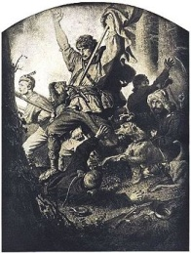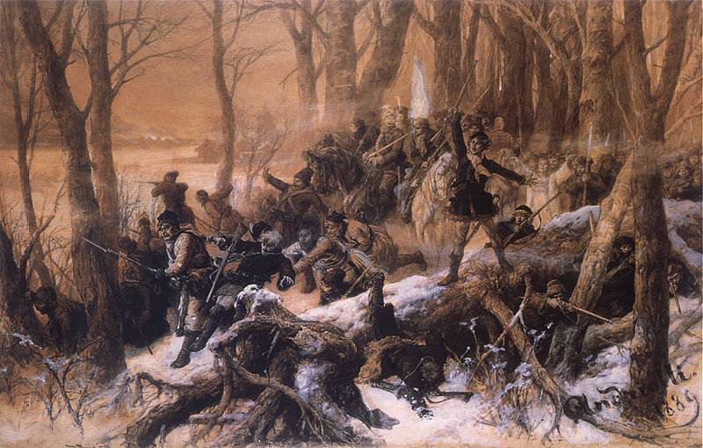

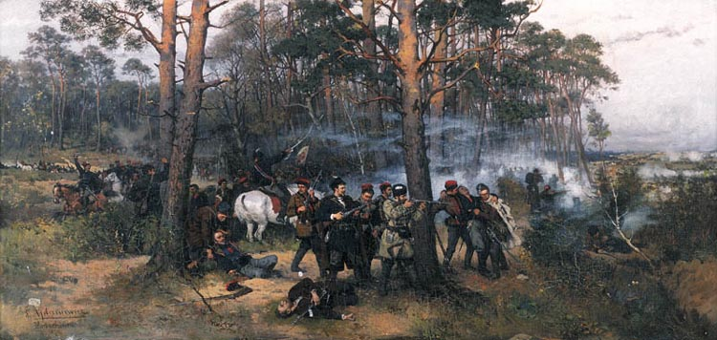

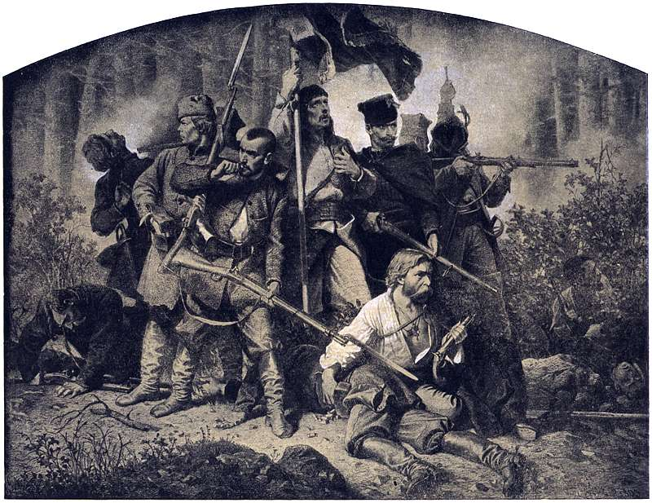

Dlaczego na terenie naszej szkoły posadzono dąb pamięci?

Bolesław Kusiński urodził się 3 października 1891 r. w Radomsku.
W maju 1915 r. wstąpił do utworzonych w sierpniu 1914r. u boku Austro-Węgier Legionów Polskich. Zapewne był żołnierzem 4 Pułku Piechoty Legionów Polskich, wchodzącego w skład III Brygady. W szeregach tego pułku uczestniczył w walkach na Lubelszczyźnie(m. In. Pod Jastkowem) i Wołyniu (1915-1916). Po ogłoszonej dymisji komendanta I Brygady Legionów Józefa Piłsudskiego i wycofaniu Legionów Polskich z frontu, jesienią 1916r. otrzymał bezterminowy urlop.
To pozwoliło mu na podjęcie dalszej działalności niepodległościowej w szeregach Polskiej Organizacji Wojskowej (POW), w której do wiosny 1917r. sprawował funkcję zastępcy komendanta obwodu mińskiego.
W połowie lipca 1917r., w okresie kryzysu przysięgowego w Legionach Polskich, władze niemieckie przystąpiły do aresztowań ujawnionych działaczy POW szczebla centralnego i terenowego, doprowadzając do przejściowego znacznego osłabienia organizacji. Aresztowania miały też miejsce w Mińsku. Ich ofiarą padł również Bolesław Kusiński, który okoliczności aresztowania i swój pobyt w mińskim więzieniu przy ul. Bulwarnej opisał we wspomnieniach:
Dnia 22 lipca w godzinach obiadowych poszedłem do kawiarenki, nazwanej przez nas ,,Budką na kółkach” , by zjeść obiad i przy tym załatwić sprawy organizacyjne z komendantami lokalnymi, którzy przybyli z powiatu do Mińska gdyż był to dzień targowy.
Ledwie przyszedłem do ,,Budki na kółkach” i siadłem przy stoliku, wszedł za mną agent policji politycznej niemieckiej i zbliżywszy się do mnie, zażądał paszportu.
Powtórnie wszedł ten sam agent i podszedłszy do mnie zażądał, abym z nim wyszedł. Po wyjściu z ,,Budki”- na ulicy agent zrewidował mnie i nałożywszy kajdanki, poprowadził do więzienia miejscowego.
Warunki, w jakich przebywaliśmy w więzieniu w Mińsku, były okropne. Przede wszystkim nikt się nami nie zaopiekował. Byliśmy więc skazani na więzienne życie, które, śmiem twierdzić, było gorsze, niż to, które gospodyni daje swojej trzodzie chlewnej. Przy tym nie mieliśmy bielizny, robactwo więc dotkliwie dawało nam się we znaki.
W takich warunkach przebyliśmy do pierwszych dni sierpnia 1917r.
Wówczas to z pozostałymi aresztowanymi poewiakami został przewieziony do Warszawy, skąd wyjechał do obozu internowanych w Szczypiornie koło Kalisza.
Ostatecznie w czerwcu 1918r. Kusiński został zwolniony z Modlina z tym jednak, iż musiał wyjechać na teren okupacji austriackiej, tj. do miejsca zamieszkania rodziny.
Jesienią 1918r. klęska państw centralnych stała się oczywistą. 26 września o pokój zwróciła się Bułgaria, 4 października Turcja, Niemcy i Austro-Węgry. Po kapitulacji Turcji władze Austro-Węgier podjęły decyzję o powołaniu armii narodowych- poszczególne narody monarchii, w tym Polacy, zaczęły tworzyć własne organy państwowe. Rozpad Austro-Węgier stał się faktem. W połowie października na terenie austriackiej okupacji Królestwa Polskiego zaczęły się formować polskie oddziały wojskowe.
W okresie od 11 listopada do 31 grudnia 1918 i ponownie od 1 lipca 1919r. pełnił służbę w Wojsku Polskim.
Warunki przebywania w obozie były bardzo ciężkie. Jeńcy często spali na gołych deskach, tylko nieliczni mieli sienniki. Fatalny był stan higieniczny obozu- wszędzie panował brud i wilgoć, jeńcom dokuczało robactwo. Wielu z nich chorowało.
Likwidacja obozu w Ostaszkowie rozpoczęła się 4 kwietnia 1940r.
Nadkomisarz Kusiński został wywieziony z obozu na podstawie listy nr 027/2 z 13 kwietnia 1940r. Wkrótce podzielił los tysięcy pomordowanych wcześniej jeńców.
Ciała pomordowanych wywożono o świcie samochodami do lasu nad rzeką Twercą, do ośrodka wypoczynkowego NKWD koło Miednoje. Zwłoki zamordowanych wrzucano do wykopanych rowów i zasypywano.
Dziś, w Twerze, w miejscu ukrycia zwłok ofiar zbrodni, jest Polski Cmentarz Wojenny. Wśród symbolicznych grobów jest też mogiła Bolesława Kusińskiego.

Ilustracje z broszury o Kusińskim
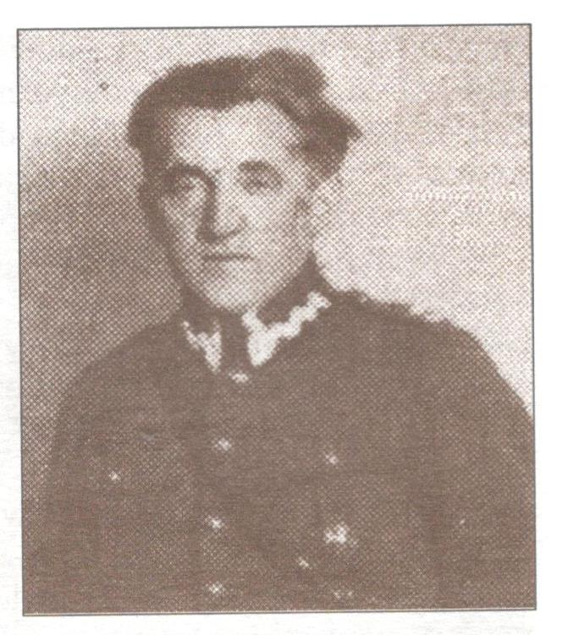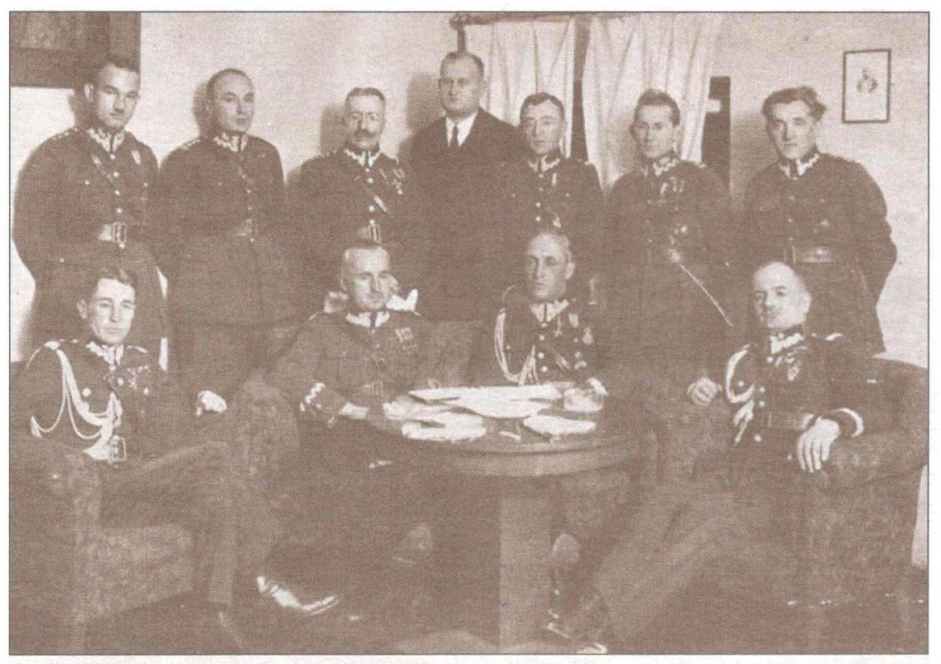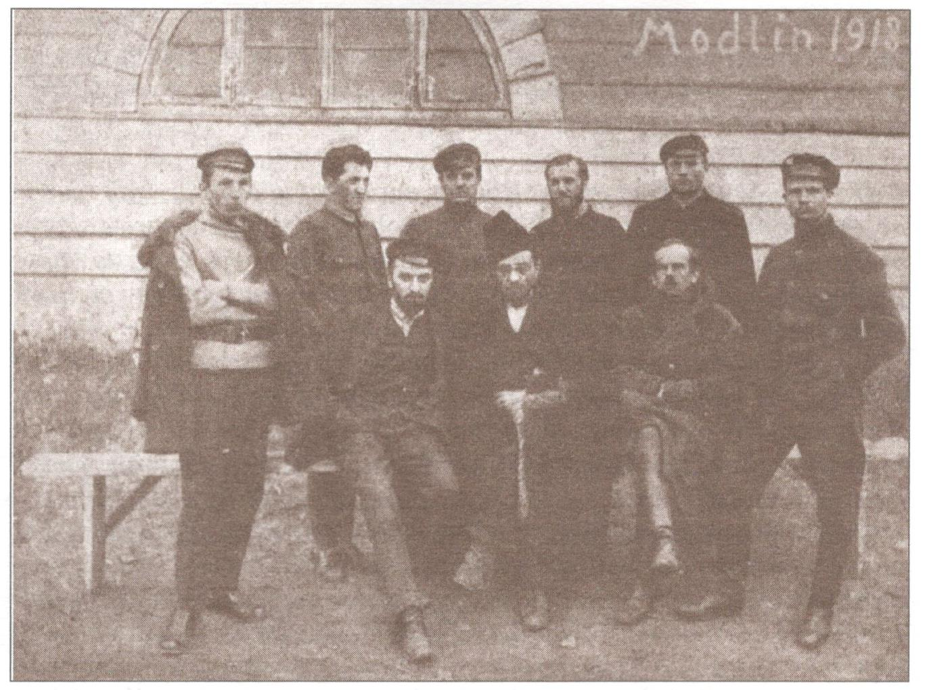

Dlaczego przed naszą szkołą znajduje się tablica z napisem w języku polskim i hebrajskim?

W 1940 roku do Mińska przesiedlono grupę 2000 Żydów z Pabianic, Kalisza i Lipna. 25 sierpnia tegoż roku hitlerowcy założyli getto dla ludności żydowskiej. Mieściło się ono między ulicami Warszawską, Siennicką, Nadrzeczną i Starym Rynkiem. Znacznie różniło się od getta warszawskiego: nie było ogrodzone, a Żydzi mogli przemieszczać w miarę swobodnie w obrębie miasta. Warunki mieszkaniowe w getcie były trudne, ponieważ na terenie dzielnicy znajdowały się najbardziej zniszczone drewniane domy, które zamieszkiwano po kilka rodzin.
Rankiem 21 sierpnia 1942 roku rozpoczęła się krwawa akcja likwidacji getta w Mińsku Mazowieckim . Do getta wkroczyli funkcjonariusze SS oraz oddziały ukraińskie i łotewskie. Żydów spędzono na Stary Rynek, gdzie w upale, bez wody, długo czekali na rozstrzygnięcie swoich losów. Osoby stawiające opór lub próbujące uciekać rozstrzelano na ulicy. Leon Guz wspomniał:
„Zdawało mi się, że wkroczyłem na cmentarz lub do umarłego miasta. Po obu stronach ulicy, na ulicach, w bramach domów walały się zwłoki ludzi. Niektórzy jeszcze żyli, poruszali się, błagającym wzrokiem patrzyli na nas… Co pewien czas dochodził do nas płacz dzieci i kobiet oraz strzały z automatów. „Z rynku Żydów poprowadzono kolumnami na dworzec kolejowy, gdzie przez wiele godzin czekali na ,,pociąg śmierci”, który zawiózł ich do Treblinki. Podczas akcji likwidacyjnej na ulicach miasta zginęło 1000 osób. Przez następne kilka dni trwała akcja wypływania uciekinierów w okolicznych lasach. Rozstrzeliwano ich zazwyczaj na miejscu. W zbiorowych i pojedynczych mogiłach znajdujących się w okolicy Mińska leży pomad 150 osób; największa zbiorowa mogiła znajduje się w pobliżu wsi Kędzierak, gdzie spoczywają ciała 45 ofiar. W mieście pozostała grupa około 400 osób pracujących w fabryce Rudzkiego, z czego ponad 200 osób przetrzymywanych było w obozie pracy zlokalizowanym na terenie szkoły im. Kopernika przy ul. Siennickiej. Wiele osób, które uratowały się z „akcji” przedostało się do Kopernika. Gdy Niemcy zorientowali się, że liczba przebywających na Terenia szkoły przekracza liczbę oficjalnie zatrudnionych, urządzili krwawą jatkę na dziecińcu szkoły. 10 stycznia 1943 r. hitlerowcy okrążyli obóz, Żydzi stawiali opór – w podpalonym przez hitlerowców budynku spłonęło żywcem kilkadziesiąt osób.

Ilustracje z książki ,,Mińsk Mazowiecki”
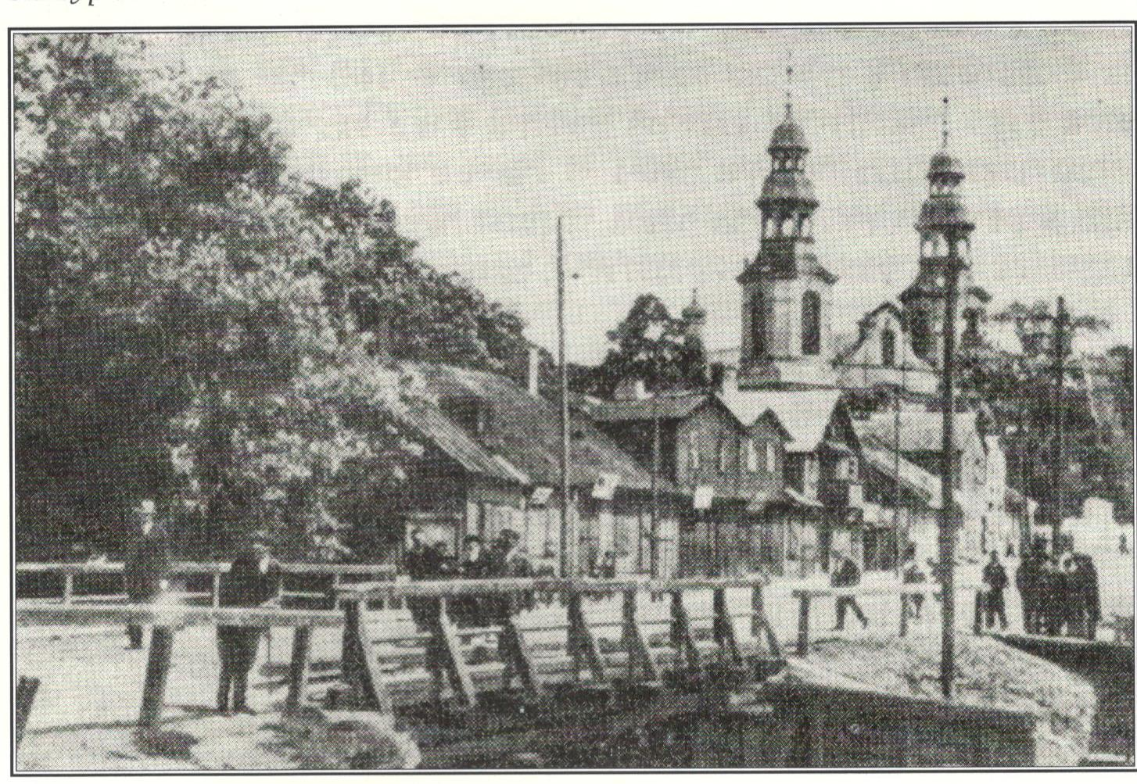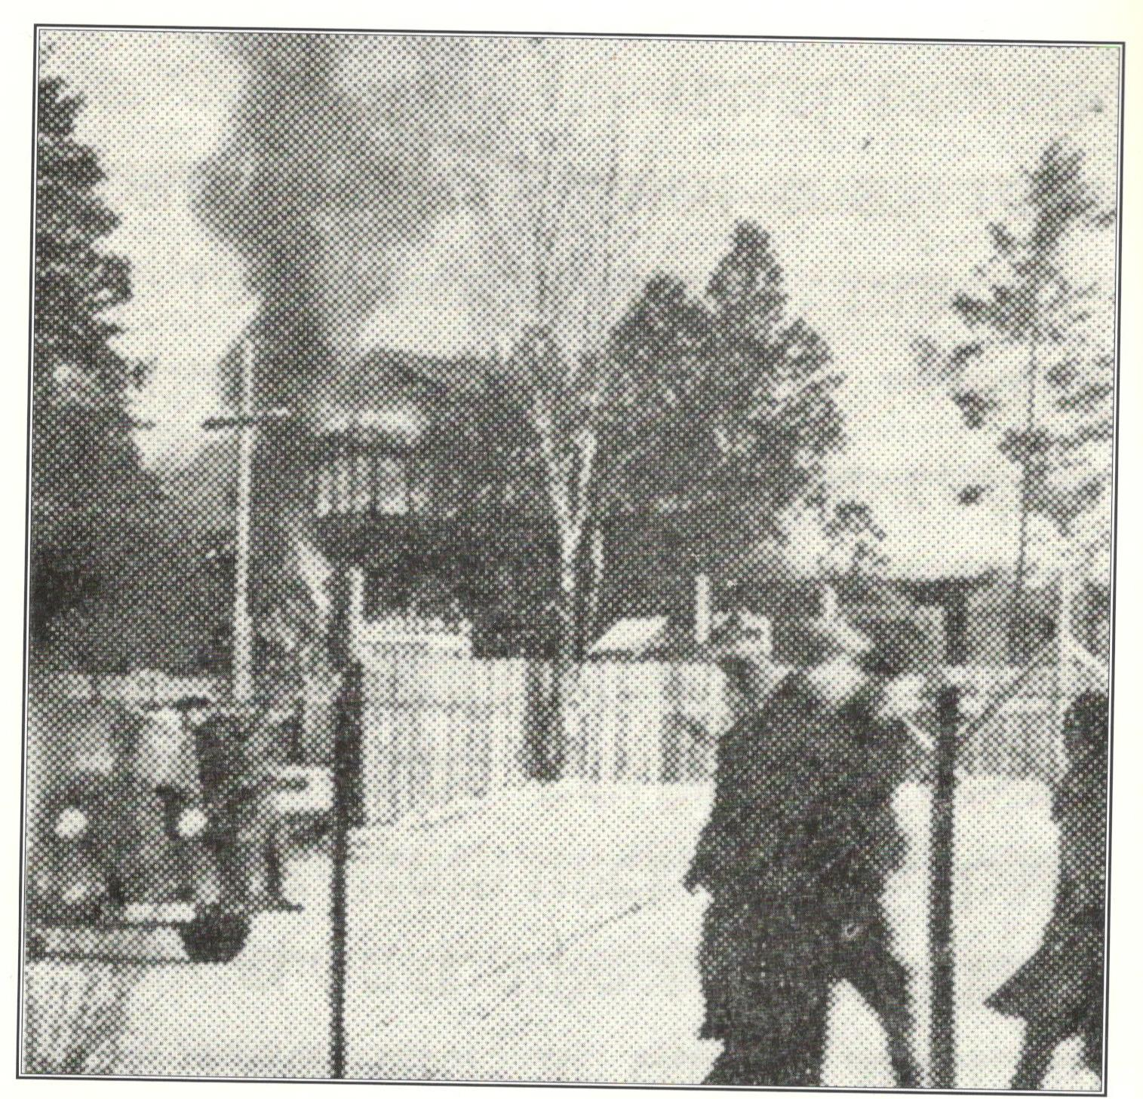

Sprawdzian wiedzy:
- Powstanie styczniowe wybuchło w roku:
  - 1836
  - 1856
  - 1865
  - 1863
- W momencie wybuchu powstania nasze miasto pozostawało:
  - pod zaborem rosyjskim
  - pod zaborem pruskim
  - pod zaborem austriackim
  - było wolnym miastem.
- W Mińsku zostało schwytanych i powieszonych:
  - dwóch powstańców
  - około dwustu powstańców
  - około dwudziestu powstańców
  - dwunastu powstańców.
- Powstańcy, na których dokonano egzekucji ,walczyli:
  - niedaleko Stoczka
  - niedaleko Warszawy
  - niedaleko Kałuszyna
  - w Mińsku Mazowieckim.
- Getto dla ludności żydowskiej zostało założone:
  - we wrześniu 1939 r.
  - w sierpniu 1940 r.
  - we wrześniu 1941 r.
  - w sierpniu 1941 r.
- Przy ulicy Siennickiej od 1942 r. był zlokalizowany:
  - punkt pomocy dla Żydów
  - fabryka, w której pracowali Żydzi
  - szkoła dla żydowskich dzieci
  - obóz pracy dla Żydów.
- Żydzi przebywający przy ul. Siennickiej:
  - zostali spaleni żywcem
  - przeżyli wojnę
  - zostali przewiezieni do innych miast
  - zostali wywiezieni do obozu w Treblince.
- Dąb posadzony w 2011 roku upamiętnia:
  - Bolesława Kraszewskiego
  - Bolesława Kusińskiego
  - Bronisława Kusińskiego
  - Bolesława Kraszewskiego.
- Bohater ten należał do:
  - VII Pułku Ułanów
  - oddziału partyzanckiego
  - Polskiej Organizacji Wojskowej
  - III Brygady Kawalerii.
- Ten oficer został zamordowany przez Rosjan:
  - w Katyniu
  - w Miednoje
  - w Ostaszkowie
  - w Twerze.

Prawidłowe odpowiedzi:1D, 2A, 3C, 4A, 5B, 6D, 7A. 8B, 9C, 10D.

W bibliotece szkolnej jest dostępna książka pt. ,,Miejsca pamięci narodowej w powiecie mińskim''.

